3 yas ocak ayI
PLAN AKISI
YENI YIL

Müzİk etkİnlİĞİ

- kardan adam yapalım
Haydi gelin çocuklar
Kardan adam yapalım
Burnuna havuç gözüne kömür
Başına şapka takalım
Bir de atkı bulalım
Boynuna şöyle saralım
Burnuna havuç gözüne kömür
Başına şapka takalım
İşte bu kardan adam
Ne de güzel bakıyor
Burnuna havuç gözüne kömür
Başına şapka takıyor.
Haydi Gelin Çocuklar Kardan Adam Yapalım

- MİÇO ŞARKISI
Miço nerden geliyor Ormanlardan aşağı
Oyna da miço oyna Zıpla da miço zıpla
Miço ellerin nerde Kıvrım kıvrım Bellerde
Oyna da miço oyna Zıpla da miço zıpla
Miço gözlerin nerde Fıldır fıldır yerlerde
Oyna da miço oyna

SANAT ETKİNLİĞİ
- AİLE KATILIMI KARDAN ADAM YAPIYORUZ
- SEÇTİĞİM MESLEĞİ BOYUYORUM
- ELDİVEN ŞAPKA YAPIYORUZ
- PARMAK baskısı (BALIK)
- Pamuk ile kardan adam
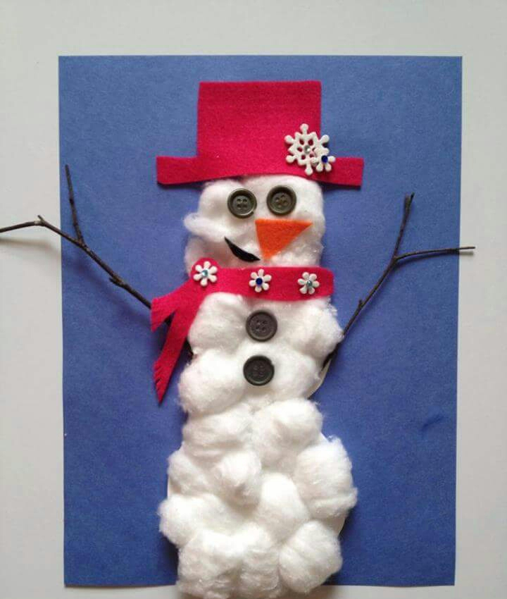
- PIRASA BASKISI
- 4 rakamı sanat etkinliği
- ENERJİ TASARRUF HAFTASI LAMBA YAPIYORUZ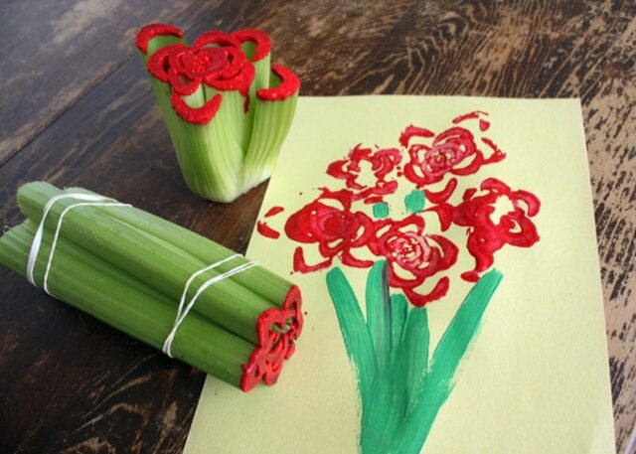
- 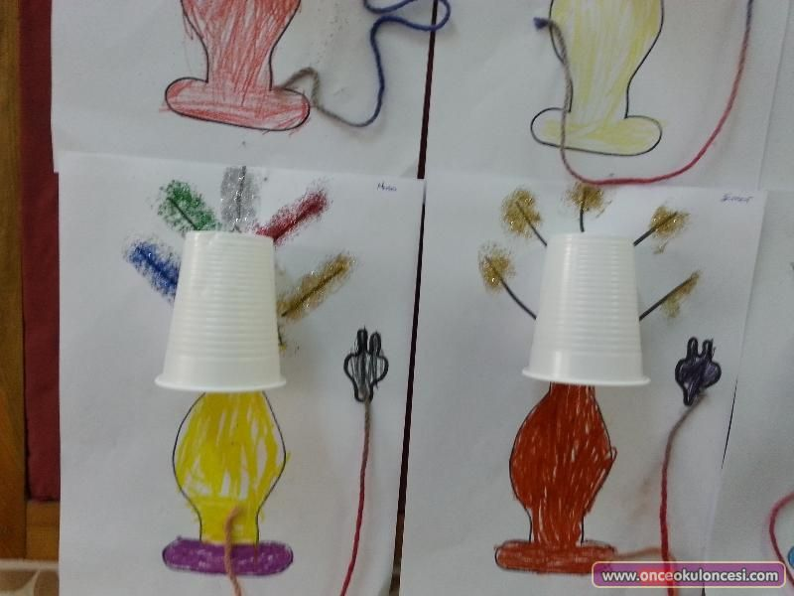

EĞİTİCİ OYUN (MONTESSORİ)

- SAYILI KAPAKLARI KAPATIYORUZ

- ARABA İLE HEDEFE ULAŞMA OYUNU

- Sayılı yumurta yumurtlayan tavuk
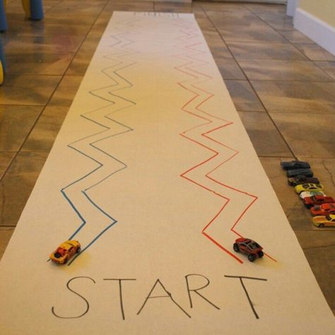

Türkçe dil etkinliGI

- MİNİK SU DAMLASI ŞIPIR
- KIŞ BABA PARMAK OYUNU
- TIRTIL PARMAK OYUNU
- GIDAK TAVUK(HİKAYE)

HAREKETLİ OYUN
- SEN OYNA OYUNU
- ELİM İÇERDE OYUNU
- PATLICAN SOYMADINMI(RONT ÇALIŞMASI)

YOGURMA MADDEKLERI
- Oyun hamuru
- Kinetiks kum
KAVRAMLAR
- 4 rakamını öğreniyoruz
- Değerler eğitimi(teşekkür ederim günaydın hoşçakal özür dilerim)

ÖĞRETMENLER
ÇİĞDEM KAYA-GONCA ÖZER

